**ARIMA 모형을 이용한 19대 대선의 경제적 개입 영향분석**

발제자: 박지수

**Abstract**

**1. 서론**

**1.1 주제**

본 연구는 정치적 경기순환(Political Business Cycle) 이론에 기초하여 2017년 5월에 치루어진 대한민국 대통령 선거가 이후 대한민국의 거시경제변수에 영향을 미쳤는지 여부에 대한 분석이다. 경제상황이 선거결과에 주요한 영향을 미칠 수 있기 때문에 집권당은 선거에 앞서서 통화 또는 재정 정책을 이용하여 경제상황을 집권당에게 유리한 상황으로 만들려고 시도할 수 있다 이와 같은 정치·경제적 상황을 분석하는 이론을 정치적 경기순환 이론이라고 한다(문광민, 정치적 경기순환, 2010).

전통적인 정치적 경기순환 가설은 Nordhaus의 연구에서 시작되었다. 그는 거시경제변수인 물가와 실업률간의 관계를 나타내는 Phillips 곡선에 초점을 맞추었다. 정부가 저물가·완전고용이라는 두 가지의 이상적인 정책목표를 동시에 달성할 수 없는 제약적인 상황에서 선거 직전에 가장 많은 대중적 지지를 받을 수 있는 두 가지 경제적 지표의 조합을 구하기 위해 경제정책을 조정한다는 것이 가설의 요점이다.

정치적 경기순환이론은 기회주의 모형, 정파적 모형, 합리적 정파적 모형, 합리적 기회주의적 모형 등으로 구분되는데 본 분석에는 정파적 모형을 적용하였다. 정파적 모형(Partisan model)은 Hibbs가 제시한 모형으로서 기회주의적 모형과는 달리 정당들은 각 정당의 이념을 경제정책에 충실히 반영하지만 투표자들은 마찬가지로 적응적 기대를 이용하여 인플레이션을 예상한다고 가정한다. 이 모형에서는 선거 때의 경제상황이 자기 정당에도 불리함에도 불구하고 경제정책의 목표를 정당들의 지지세력을 위해 운용한다고 본다. 좌파정당은 빈민층, 근로자, 하위 중산층이 지지계층 이므로 집권할 경우 물가보다 더 많은 고용을 창출하는데 관심을 기울이는 반면 우파정당은 부유층, 금융자산가층 등 상위 중산층 이상의 계층이 지지기반이므로 우파 정권에서는 고용보다는 물가문제가 중요하다는 것이다. 예를 들어 미국의 경우 공화당 또는 민주당이 집권함에 따라 서로 다른 경제정책을 실시하는데, 민주당이 집권할 경우 경제성장률이 높고 실업률은 낮으며 물가는 높아지는 반면 공화당이 집권할 때는 반대로 경제성장률과 물가가 모두 낮아진다는 것이다.

.

**1.2 선정동기**

개입모형을 활용할 수 있는 주제를 탐색하다가 위의 정치적 경기순환 가설을 알게 되었고, 유사한 분석 방법을 사용한 기존 논문의 연구방법을 참고하여 새로운 데이터에 대해 분석을 실시하게 되었다.

주제를 선정하게 된 주요한 목적은 시계열 데이터의 분석 방법과 ARIMA, 개입모형에 익숙해짐에 있다.

**1.3 목적 및 달성 방법**

본 분석의 목적은 2000년 1월부터 2021년 12월 사이의 월간 우리나라 거시경제변수 시계열 데이터에 19대 대선의 영향이 개입되었는지 알아보기 위함에 있다. 문재인 정부의 출범 이라는 개입요인이 기존의 거시경제변수에 대해 통계적으로 유의할 만한 정도의 영향을 미쳤는지를 데이터에 적용해 봄으로써 실증적으로 분석하고자 하는 것이다.

시계열 데이터 분석을 위한 연구방법으로는 잘 알려진 ARIMA-Intervention모형을 이용하였고 통계 프로그램으로는 Python 3.8, Jupyter-notebook을 사용하였다.

**1.4 내용 진행 결과 및 효과**

이 글의 구성은 다음과 같다. 먼저 2장에서는 이 연구에서 사용한 데이터와 변수, 그리고 분석방법에 대해 간략히 설명하고, 분석을 위한 모형을 도출한다. 3장에서는 분석의 결과를 요약하여 해석한다. 마지막으로 4장에서는 연구의 결과를 정리하고 시사점을 알아보고자 한다.

**2. 분석 방법**

**2.1 데이터**

분석을 위해 수집한 거시경제변수 데이터는 다음과 같다.

변수명: 주택매매가격변동률, 환율, 콜금리, 실업률, 소비자물가지수, 평잔증가량

기간: 2000-01 ~ 2021-12(월간 데이터), 2006-01 ~ 2020-12(주택매매가격변동률)

(출처: 통계청)

**2.2 ARIMA-Intervention모형**

외적인 사건으로 인해 주어진 시계열이 영향을 받을 수 있다. Glass(1972)는 이러한 요인을 개입(intervention)이라 명명하였다. 개입이 발생하면 개입에 해당하는 시점의 관측값이 개입이 일어나기 전에 해당하는 관측값들에 비해 월등히 큰 값 또는 작은 값을 갖는 경향을 쉽게 발견할 수 있다. 더불어 개입으로 인해 개입이 일어난 시점 이후 발생하는 관측값들에 영향을 미칠 수 있게 된다. 즉, 개입이 시계열의 정상적인 패턴을 변화시켜 시계열 모형을 설정을 하는데 어렵게 만들 수 있다.

Box와 Tiao(1975)는 이러한 개입요소의 영향을 모형에 포함시켜 보다 더 현실적이며 예측의 정도를 높일 수 있는 개입모형(intervention model)을 처음으로 제시하였다. 이미 발생시점 및 그 원인 들을 알고 있는 개입이 발생했을 경우 이들 사건이 실제로 시계열자료에 영향을 미칠 것인지, 영향을 미친다면 어떠한 형태로 반영할지를 모형화하여 그 효과를 추정하고 이후의 분석에 반영하고자 하는 것이 개입분석의 주된 관심사이다.

개입변수들은 일반적인 시계열 변수와는 달리 어떤 사건의 발생이 지속되는 기간에 따라 펄스함수와 계단함수의 두 가지 형태로 나뉜다. 펄스함수 Pt(T)는 어떤 사건이 T시점에서 발생하여 그 효과가 T 시점에만 영향을 미치는 경우에 사용한다. 계단함수 St(T)는 법안의 통과 등과 같이 어떤 사건이 T시점에서 발생하여 그 효과가 발생시점 이후에도 지속적으로 영향을 미치는 경우에 사용한다.



개입분석에서는 개입의 효과가 시계열자료에 어떻게 반영되는지에 따라 개입모형의 형태가 결정된다. 본 연구는 19대 대통령 선거를 하나의 개입요소로 취급하였다. 그리고 선거가 실시된 2017년 5월을 기준으로 나누어 개입함수를 정의하였다. 따라서 개입모형의 형태는 하나의 개입변수가 반응변수에 영향을 미치는 개입모형이며 개입패턴은 다음과 같이 정의된다.



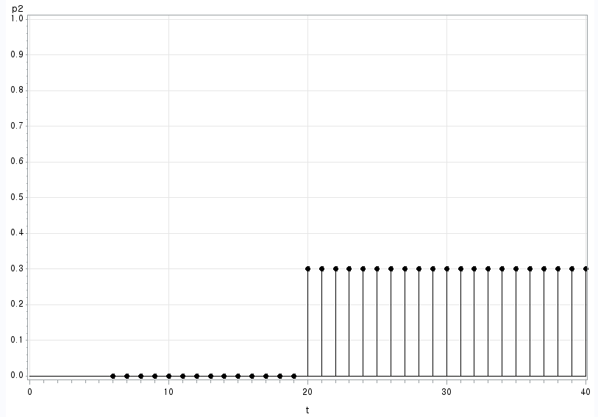

개입요소가 없는 경우의 시계열을 백색잡음 시계열이라 하며, 이러한 시계열 모형을 백색잡음모형이라 한다. 백색잡음모형은 통상적으로 개입이전 시계열의 모형식별절차에 따라 식별된다. 만약 모형진단과정에서 어떤 적합한 사전 시계열모형이 식별되면, 이를 바탕으로 개입에 관한 적절한 추론을 할 수 있다(최성관 2000).

따라서 개입분석은 먼저 개입이전 시계열을 이용하여 백색잡음모형을 식별, 추정하고 모형의 적합성을 검토한다. 그리고 개입요소인 시계열 모형을 추정하여 개입요소의 영향에 대한 통계적 유의성을 검정한다.

정치적 경기순환이론 모형 중 정파적 모형에 근거하여 다음과 같은 형태의 귀무가설을 설정할 수 있다.

H0 : 문재인 정부는 주요 거시경제변수의 변동에 통계적으로 유의할만한 영향을 미치지 않았다.

즉, H0 : wj = 0, H1 : wj =/ 0

**3. 분석 결과 및 해석**

분석에는 2000년 1월부터 2021년 12월까지의 월별자료를 사용하였다(2006-01 ~ 2021-12, 주택매매가격변동률). 사용된 변수는 실업률, 소비자 물가지수, 평잔증가량, 서울시 주택가격 매매변동률, 환율, 콜금리이다.

**3.1 정상성**

직관적으로 정상성의 의미는 시계열의 수준과 분산에 체계적인 변화가 없고 엄밀하게 주기적 변동이 없다는 것으로 미래는 확률적으로 과거와 동일하다는 것을 뜻한다. 비정상 시계열은 정상화하는 과정이 필요하며, 비정상 시계열의 확률적 모형으로는 ARIMA모형이 매우 유용하다고 알려져 있다.

경제학이나 경영학 분야에서 얻어지는 시계열은 정상성을 가지지 못하는 경우가 종종 있다. 시간이 경과함에 따라 시계열의 관측값이 증가(감소)하거나, 분산이 변하거나 또는 두가지 경우가 동시에 발생하는 경우, 경제정책의 변화, 경제구조의 변화 또는 특정 산업에 변화를 야기시키는 개입과 같은 이유로 국지적으로 시계열의 수준이 달라지거나 점진적으로 변하는 경우, 계절적 요인에 의해 시계열이 주기적으로 반복되는 현상을 보이는 경우가 이에 속한다.

.

**3.2 분석 결과 및 해석**

개입 전 ARIMA모형의 추정을 위하여 2017년 5월까지의 데이터를 사용하였고, 개입요소로는 2017년 5월 실시된 19대 대통령 선거를 이용하였다. 설정한 각각의 변수를 별도의 시계열로 취급하여 선거가 실시된 5월을 포함한 2017년 5월 이전을 개입 이전 시계열, 이후를 개입 이후 시계열로 구분하였다.